2024年２月22日

区長・町内会長 各位

豊岡市長 関 貫 久 仁 郎

防災行政無線地区遠隔装置登録確認について(お願い)

１ 内容
災害時などにおいて、地区内で防災行政無線の放送ができるよう遠隔装置登録の確認をお願いします。
この防災行政無線で地区内に放送するには、事前に地区放送を録音するための電話番号を防災無線機器に登録しておく必要があります。
区長・町内会長の交代などで登録する電話番号を変更する場合又は新たに登録する場合は、届出書の提出が必要です。
なお、既に登録されており、変更がない場合の提出は、不要です。

２ 電話番号の登録方法
⑴ 届出書の提出 地区放送用電話番号の登録届出書・・・別紙
次のURLから本様式をダウンロードできます。
https://www.city.toyooka.lg.jp/shisei/soshiki/1026056/index.html
⑵ 提出方法 危機管理課（各振興局 地域振興課）に郵送 又は 持参
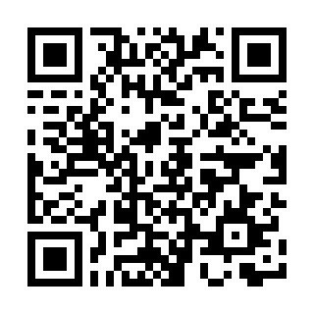
メール可 bousai@city.toyooka.lg.jp
ＦＡＸ可 ２４―５９３２

３ 提出期日
次に掲げる期日までの届出により、保守管理業者によるシステムの登録及び変更の作業を実施いたします。
⑴ 期日2024年４月２日（火）まで 変更登録作業４月５日（金）
⑵ 期日2024年４月９日（火）まで 変更登録作業４月12日（金）
⑶ 期日2024年４月16日（火）まで 変更登録作業４月19日（金）
⑷ 期日2024年４月23日（火）まで 変更登録作業４月26日（金）
※ 変更登録作業日の19時以後に使用できる見込みです。

４ お問い合せ先
危機管理部 危機管理課 電話 23-1111
〒668-8666 豊岡市中央町2-4

年 月 日

地区放送用電話番号の登録届出書

豊岡市長 様

届出者： 地 区
役 職
氏 名
電話番号 － －

登録
防災行政無線の地区放送用電話番号について 変更 いただくよう届け出ます。
廃止

記

１ 地域 ：
２ 行政区 ：
 | 現状  （2024年２月10日時点） | 登録（変更）
登録の電話番号
電話番号の管理者
（ 市管理番号 － ）

